Asignación de Imputaciones Contables

Administrador General/ Empresa/ Empresas. “Creación de una base y una empresa de Contabilidad General”

➢ Dar de alta el ejercicio contable correspondiente a la empresa de IVA. Con este fin, seleccionar la empresa y modificarla.

General | Datos Adicionales | Creación de Bases
Sistema: Contabilidad General
Actualizar
Nro Ejercicio: año en curso (o el indicado por el docente)
Descripción: Ejercicio Contable ####
Desde: 01/01/#### Hasta: 31/12/####

Crear la base del ejercicio contable a partir del ejercicio de origen indicado por el docente.

Administrador de Gestión/Parámetros – Solapa Contabilidad

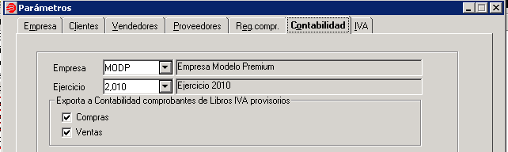

Aquí se establece la empresa y el ejercicio del Sistema de Contabilidad General, de los cuales se tomará el plan de cuentas para la asignación de dichas imputaciones, y hacia los cuales se enviarán los asientos que se generen.

Administrador de Gestión/ Integración Contable/ Asignación de Imputaciones Contables

En este proceso se realiza la asignación de cuentas contables del plan de la empresa a los distintos elementos que forman parte de las diferentes tablas del Sistema de IVA.

Para mayor claridad, las tablas se presentan diferenciadas para los Conceptos, Proveedores y Clientes. Las correspondientes a Impuestos y Finanzas se presentan distinguidas y agrupadas en sendas carpetas.

- Tomando el plan de cuentas de la empresa, asignar las imputaciones contables correspondientes.

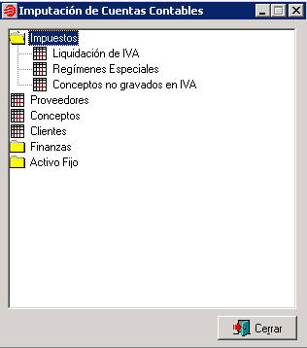

Para cada concepto, proveedor, IVA, cliente, hay que asignar la cuenta contable correspondiente.

Una vez que se realizan todas las imputaciones, se procede a generar los asientos.

El proceso de imputación se hace solamente una vez, y luego cada vez que se agrega un concepto, proveedor o cliente nuevo, por ejemplo.

Administrador de Gestión/ Integración Contable/ Generación de asientos

Aquí se debe tildar el circuito del cual se quieren generar los asientos; en forma “detallada” (un asiento por comprobante), o en forma “resumida” (un asiento global de compras) y elegir el período.
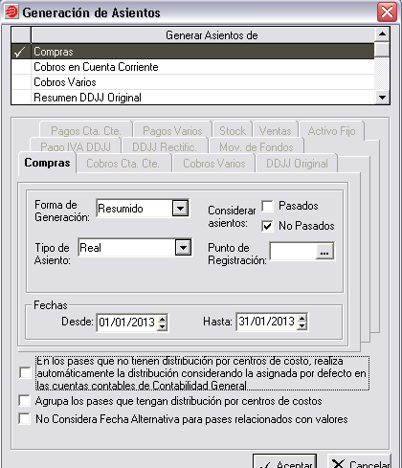

Si los asientos no se generaran correctamente, el sistema emite un informe de errores con el detalle de lo que falta imputar (que es el error más común).

